

Facultad de Ciencias y Tecnología

Laboratorio de Química

**Taller de Laboratorio en línea sobre:**

Preparación y Titulación de Disoluciones

(Octubre 12 – Octubre 17, 2020)

**Profesor(a): Amanda Watson**

Grupo: 1IL112 Fecha: 12/10/2020

Nombre: Robert Lu Zheng Cédula: 3-750-1980

|  |
| --- |
| OBJETIVOS DE APRENDIZAJE:  Al finalizar la clase, YO podré:   1. ___ Explicar la técnica de titulación ácido-base y describir mediante el uso de ecuaciones químicas los cambios químicos que se producen. 2. ___ Identificar la cristalería utilizada en el análisis volumétrico para la titulación ácido – base (bureta, pipeta volumétrica, erlenmeyer, matraz volumétrico, etc.) 3. ___ Realizar una simulación para aplicar la técnica de titulación, valorando una solución de concentración desconocida utilizando una solución estándar *(de concentración definida)*, a través del simulador de laboratorio virtual. 4. ___ Explicar la diferencia entre el punto final y el punto de equivalencia en una titulación ácido – base. 5. ___ Calcular la concentración de una solución (ácido o base) a partir de la información obtenida en un experimento de valoración. 6. ___ Determinar la concentración (% m/m) de ácido acético contenido en una muestra de vinagre mediante la titulación ácido – base en el simulador. |

**AGENDA DE TRABAJO**

**Actividad Pre – sesión Virtual de Laboratorio**

* Apoyado en los (2) dos videos indicados a continuación o cualquier otra fuente a su disposición, establecer:
  + Qué es la titulación?
    - Procedimiento donde se determina la concentración desconocida de un reactivo a partir de un reactivo con concentración conocida.
  + Cuál es la función del matraz volumétrico, la pipeta y la bureta?
    - El matraz volumétrico se usa para medir un volumen exacto de líquido con base a la capacidad del propio matraz
    - La pipeta sirve para medir la alícuota de un líquido con mucha precisión.
    - La bureta sirve para medir con precisión volúmenes de líquidos a una determinada temperatura.
  + Qué es un indicador ácido – base y como funciona?
    - Es una sustancia que permite medir el pH de una sustancia. Y funcionan de manera por coloración. Donde cambian su color al cambiar el pH de la solución donde se le aplica.
  + Cuál es la la diferencia entre el indicador fenolftaleína y rojo de metilo?
    - El rojo de metilo va desde el pH de 4.2 a 6.2. Mientras que la fenolftaleína va desde 8.2 a 10.0 de pH.
* La Bureta y su preparación, (**4:32 min**)

<https://www.youtube.com/watch?v=o9EQXUrdHws>

* “What is a titration and how is it performed” **(6:35 min)**

<https://www.youtube.com/watch?v=YqfvRBJ-iPg>

**Actividad(es) Durante sesión virtual de laboratorio en el horario asignado**

1. Discusión de los objetivos de aprendizaje y las actividades de pre - sesión virtual **(20 minutos)**
2. Para las actividades a realizar se necesita tener:

* Calculadora científica
* Fórmulas para determinar la concentración de una muestra desconocida
* Cuaderno u hojas para realizar las anotaciones

**Actividad #1 (20 minutos)**

**En el siguiente Link encontrarán la actividad** “Introducción a la titulación ácido-base mediante el ejemplo de titulación de 20 ml de HCl de concentración desconocida con NaOH 0.1M. Cubre información sobre indicadores, punto final, punto de equivalencia y cálculo de la concentración desconocida” (**9:24 min**)

<https://es.khanacademy.org/science/chemistry/acid-base-equilibrium/titrations/v/titration-introduction>

Debe:

* + - Hacer una lista de los materiales y reactivos necesarios para la titulación
      * Bureta: nos va a ayudar a regular la cantidad añadida de la solución con concentración desconocida.
      * Vaso precipitado: nos ayuda a poner en muestra la solución con concentración conocida.
      * Pipeta: nos va a ayudar a medir la alícuota de la solución.
      * Indicador de pH: nos ayuda a saber el cambio en el pH
      * Matraz Erlenmeyer: para depositar la muestra de solución con concentración conocida donde por la abertura se puede poner a bureta y añadir poco a poco la solución con concentración desconocida.
      * Un fondo blanco, puede ser un papel higiénico: para poder visualizar los cambios de colores por el indicador de pH.
      * Solución con concentración conocida
      * Solución con concentración desconocida que queremos conocer
    - Al lado de cada material y reactivo describirá en una línea su función durante el proceso de titulación
    - Reflexionar sobre los conceptos de pH, indicador, punto final, punto de equivalencia y cálculo de la concentración desconocida.
      * pH: medida de acidez o alcalinidad de una solución.
      * Indicador: sustancia que se mezcla con una solución para mostrar algún cambio en una propiedad química.
      * Punto final: punto en el que finaliza la valoración de la titulación ácido – base.
      * Punto de equivalencia: punto donde la valoración estequiométrica, o sea, de los cálculos es igual a la muestra física de la sustancia al analizar.

**Actividad #2 (25 minutos)**

Utilizando el simulador de titulación <https://pages.uoregon.edu/tgreenbo/acid_base.html> determina la concentración de una solución de NaOH (una base fuerte) desconocida mediante la titulación con una solución de HCl (un ácido fuerte) de concentración conocida.

**1.** Selecciona el tipo de reacción (strong acid vs strong base)

**2.** Seleccione el reactivo de concentración desconocida para el llenado de la bureta. (Base Fuerte, *sugerimos NaOH*)

**3.** Activa mediante un clic el punto 3 y selecciona de las opciones las fórmulas correctas de los reactivos de la reacción de titulación fundamental para la titulación.

**4.** Seleccione el indicador a utilizar (fenolftaleína)

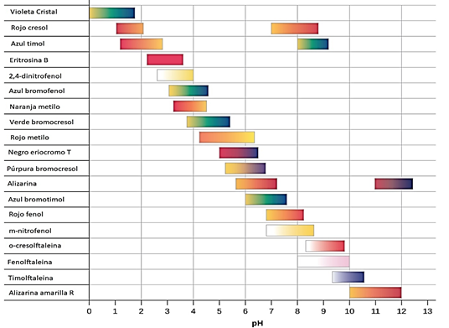

Fuente: Liceo AGB <https://www.liceoagb.es/quimigen/acibas11.html>

**Nota:** A este punto ya el simulador ha definido el contenido del Erlenmeyer, una alícuota (volumen medido con alta precisión) de la solución estándar.

**5.** Utilizando el control deslizante (Slider) adicione el titulante de manera gradual. Al observar cambios en la coloración dentro del erlenmeyer, utilice el botón gota a gota (Dropwise) para alcanzar el punto final.

**6.** Realice los cálculos para determinar la concentración molar del ácido clorhídrico e introduzca su valor para verificar su respuesta presionando ok (correct)

Volumen de ácido= 25ml

Concentración de ácido = 0.1797M

Volumen de base= 19.96ml

Concentración de base = ?

Cálculo

**Actividad #3 (30 minutos)**

Utilizando el simulador de titulación <https://pages.uoregon.edu/tgreenbo/acid_base.html> determina la concentración de ácido acético (un ácido débil) contenido en una muestra de vinagre mediante la titulación con una solución de NaOH (una base fuerte) de concentración conocida.

1. Selecciona el tipo de reacción (weak acid vs strong base)

2. Seleccione el reactivo de concentración desconocida para el llenado de la bureta.

3. Activa mediante un clic el punto 3 y selecciona de las opciones las fórmulas correctas de los reactivos de la reacción de titulación fundamental para la titulación.

4. Seleccione el indicador a utilizar (naranja de metilo)

Nota. A este punto ya el simulador ha definido el contenido del Erlenmeyer, una alícuota (volumen medido con alta precisión) de la solución estándar.

5. Utilizando el control deslizante (Slider) adicione el titulante de manera gradual. Al observar cambios en la coloración dentro del erlenmeyer, utilice el botón gota a gota (Dropwise) para alcanzar el punto final.

6. Realice los cálculos para determinar la concentración molar del ácido acético en la muestra de vinagre e introduzca su valor para verificar su respuesta presionando ok (correct)

Volumen de base= 25ml

Concentración de base = 0.2091M

Volumen de ácido = 20.64ml

Concentración de ácido = ¿?

**7.** Transforme la concentración molar del ácido a porcentaje en masa

Para el cálculo de la masa de ácido acético, utilice la fórmula de molaridad, y para calcular la masa de la solución considere que el experimento se desarrolló a 20°C, donde la densidad del ácido acético es 1.05 g/mL.

1. Investiga la concentración del ácido acético en el vinagre comercial y compara con el resultado obtenido (podrías por ejemplo mirar en tu cocina si hay una botella de vinagre y leer la etiqueta). Explica cualquier similitud o diferencia observada.

La botella de vinagre que tengo está diluida al 4% m/m. A comparación de los cálculos anteriores, esta solución tiene mayor concentración. Es decir, hay más masa en la solución que en la situación de simulación anteriormente hecha.

**Actividad(es) post- sesión virtual de laboratorio** (25 minutos)

1. Ingresar en el laboratorio virtual de chem-collective: “<http://chemcollective.org/activities/autograded/124>”
   1. “**Determinar la concentración de un ácido fuerte desconocido**”

Utilizar habilidades tecnológicas para determinar la concentración de un ácido fuerte monoprótico:

* + - Titular utilizando hidróxido de sodio y fenolftaleína como indicador.
    - Tranquilo todo está en el almacén de reactivos (Stockroom - Solutions).
    - **Se sospecha que la concentración del ácido está entre los 0.025M y los 2.5M**.
    - solo tenemos disponible NaOH 10M, así que antes tendrás que diluir la base.
    - Para que el volumen en donde se alcance el punto final de la titulación este entre 10mL y 50mL
      * (diluir aproximadamente a 1M),
    - Tienes toda la cristalería (stockroom glassware) y agua destilada que requieras (solutions), recuerda mantener tu área de trabajo lo más despejada posible, mil gracias y manos a la obra.
    - Realizar todos los cálculos, tendrás (3) tres oportunidades para ingresar el valor correcto, recabar evidencias de tus hallazgos.

𝑺𝒆 𝒅𝒊𝒍𝒖𝒚𝒆 𝒍𝒂 𝒃𝒂𝒔𝒆 𝒂 𝟐𝑴.

**Como no nos dicen que ácido es. Suponemos que la relación es 1:1**

Como no nos dicen que ácido es. Suponemos que la relación es 1:1 𝑴=𝟎.𝟎𝟕𝟔𝟓 𝒎𝒐𝒍𝟎.𝟏𝑳=𝟎.𝟕𝟔𝟓𝑴 á𝒄𝒊𝒅𝒐

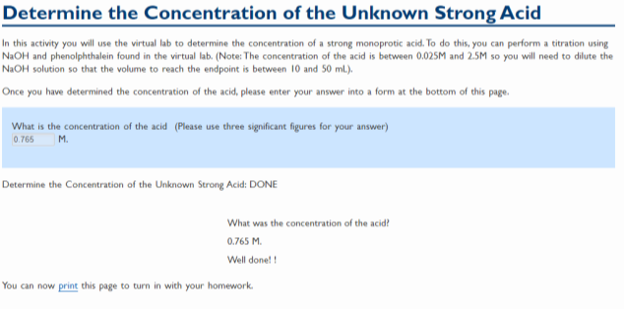

**MATERIAL EXTRA:**

1. Simulador de valoración ácido base: <http://labovirtual.blogspot.com/2016/03/valoracion-acido-base_5.html>
2. “Volumetría ácido - base” **(14:34 min)** <https://www.youtube.com/watch?v=LNZvwggp1Fw>
3. “Preparaciones de disoluciones y valoraciones ácido base” **(12:15 min)**

<https://www.youtube.com/watch?v=XTRFBXmpj-8>

1. Tutorial del virtual lab – post sesión: Determinación de la molaridad de un ácido: <https://ejercicios-fyq.com/T-Determinacion-de-la-molaridad-de-un-acido-Lab> **(10:25 min)**
2. PraxiLab virtual titration Lab: <http://52.38.63.223:8080/PraxiLabsVirtual/FreeDemo/?ANACHEM_CH3COOH>
3. “How to do titrations” **(3:46 min)** <https://www.youtube.com/watch?v=-1nJv0k8zQU>
4. “How to do titration calculations” **(5:12 min)** [https://www.youtube.com/watch?v=ovx-Sro4NXM&t](https://www.youtube.com/watch?v=ovx-Sro4NXM&t=109s)
5. Setting up & performing a titration: (*Subtitulado en español*) **(6:52 min)**

<https://www.youtube.com/watch?v=sFpFCPTDv2w&feature=youtu.be>

1. Titration Calculations: <https://www.youtube.com/watch?v=2z4mlE6MK0U&feature=youtu.be> **(2:33 min)**